中化集团聊城鲁西双氧水新材料科技有限公司“5·1”重大爆炸着火事故调查报告

2023年5月1日上午8时36分许，位于聊城高新技术产业开发区（以下简称聊城高新区）的中化集团鲁西化工集团聊城鲁西双氧水新材料科技有限公司1#双氧水装置发生爆炸着火事故，造成10人死亡、1人受伤，直接经济损失5445.31万元。
事故发生后，中央领导同志高度重视，李强总理作出重要批示，要求深刻汲取事故教训，切实压实各方责任，强化危化品安全风险管控。张国清副总理多次作出批示，对事故救援处置、风险排查整治、安全生产监管等工作提出明确要求。应急管理部王祥喜部长及时了解有关情况，安排危化监管一司、消防救援局有关同志带领专家迅速赶赴现场，指导救援处置。省委、省政府坚决贯彻落实中央领导同志批示要求，林武书记、周乃翔省长第一时间作出安排，要求全力救治受伤人员，科学组织现场救援灭火，严防次生事故发生；加大隐患排查处理力度，高度重视检修和施工现场安全，确保安全稳定。周乃翔、曾赞荣、宋军继、周立伟、邓云峰等省领导亲临现场指导抢险救援、善后处置和事故调查工作。聊城市委、市政府主要领导第一时间赶到现场，全力组织抢险救援和善后处置工作。
依据《中华人民共和国安全生产法》《生产安全事故报告和调查处理条例》（国务院令第493号）和《山东省安全生产条例》等法律法规规章规定，省政府成立由省应急厅牵头，省工业和信息化厅、省公安厅、省总工会、省消防救援总队和聊城市政府派员参加的中化集团聊城鲁西双氧水新材料科技有限公司“5·1”重大爆炸着火事故调查组，特邀省纪委监委、省检察院派员参加。事故调查组下设技术组、管理组、综合组，聘请省内外化工领域权威专家组成专家组。5月12日，国务院安委会决定对该起重大事故查处实行挂牌督办。
事故调查组按照“科学严谨、依法依规、实事求是、注重实效”原则和“四不放过”要求，经过勘查事故现场、查阅有关资料、调取监控视频、技术试验鉴定、调查询问有关当事人和综合研判分析，查明了事故发生经过、原因、人员伤亡和直接经济损失等情况，认定了事故性质和责任，提出了对有关责任单位、责任人员的处理建议和事故防范整改措施。省纪委监委组织对相关单位及人员进行了问责调查，提出了问责建议。
经调查认定，中化集团聊城鲁西双氧水新材料科技有限公司“5·1”重大爆炸着火事故是一起因对高浓度双氧水安全风险辨识不清，管控不力，违章操作，现场人员聚集造成的重大生产安全责任事故。
一、事故单位情况

（一）事故相关单位基本情况
1.中国中化集团有限公司（以下简称中化集团）。该公司成立于1981年8月11日，统一社会信用代码：91110000100000411L，类型为有限责任公司(自然人投资或控股的法人独资)，注册资本4340421万元，法定代表人李凡荣，注册地址：北京市西城区复兴门内大街28号。经营范围：化肥内贸经营；境外期货业务；对外派遣实施承包境外工程所需劳务人员；危险化学品生产；危险化学品经营等。中化集团是中国中化控股有限责任公司（以下简称中国中化）的全资下属企业。
2.鲁西集团有限公司（以下简称鲁西集团）。该公司成立于2001年12月20日，统一社会信用代码：91371500167854745H，类型为其他有限责任公司，注册资本108000万元，法定代表人张方，注册地址：聊城高新技术产业开发区鲁西化工总部驻地。经营范围包括化学原料、机械设备和化工原料（未经许可的危险品除外）的生产和销售；自有房屋、土地的租赁，物业管理、房屋修缮、水电暖等公共设备的维修，环境绿化工程；种植和施肥机械、作物收获机械的租赁；化工技术咨询与服务；企业管理软件的开发及服务。鲁西集团为中化集团控股的下属子公司。
3.鲁西化工集团股份有限公司（以下简称鲁西化工集团）。该公司成立于1998年6月11日，统一社会信用代码：91370000614071479T，类型为其他股份有限公司（上市），注册资本191967万元，法定代表人王延吉，注册地址：聊城高新技术产业开发区鲁西化工总部驻地。经营范围：化学肥料及安全生产许可证范围内化工原料的生产销售（以上限分支机构经营）；供热、供汽服务；化工产品（危险化学品、易制毒品除外）的生产、销售；化工生产专用设备设计、制造、安装、销售；化工技术咨询与服务。中化集团为鲁西化工集团的实际控股公司。鲁西集团为鲁西化工集团的控股公司。事故发生前，鲁西化工集团正“反向”吸收合并鲁西集团，但相关手续仍未办理完结，事故发生后本次吸收合并交易暂停。
4.鲁西化工集团化工事业集团。该集团是鲁西化工集团对下属子公司管理设置的一个非法人单位，内设安全监督管理部、运行安全管理部、工艺安全管理部等11个专业管理部门，负责管理包括聊城鲁西双氧水新材料科技有限公司、聊城鲁西多元醇新材料科技有限公司等16家法人单位。
5.聊城鲁西双氧水新材料科技有限公司（以下简称双氧水公司）。该公司成立于2019年8月19日，统一社会信用代码：91371500MA3QE03NXC，类型为其他有限责任公司，注册资本55000万元，法定代表人梁毅，注册地址：聊城化工产业园内鲁西集团驻地。经营范围：双氧水的生产与销售；化工新材料的科研与开发；钢材、润滑油、液压油的购销等。鲁西化工集团为双氧水公司 100%实际控股单位。

（二）双氧水公司安全管理机构设置情况
双氧水公司共有职工180余人，主要负责人梁毅（兼双氧水事业部部长），副总经理杨夫东，安全总监杨丙磊。公司成立了安全管理委员会，下设安全生产办公室，由杨夫东兼任办公室主任，成立了安全科作为专职安全生产管理机构，配备1名安全科长（石吉泉）、3名专职安全生产管理人员（王猛、孙涛、何志群）。经查询，主要负责人及6名安全管理人员均经主管部门安全生产知识和管理能力考核合格。
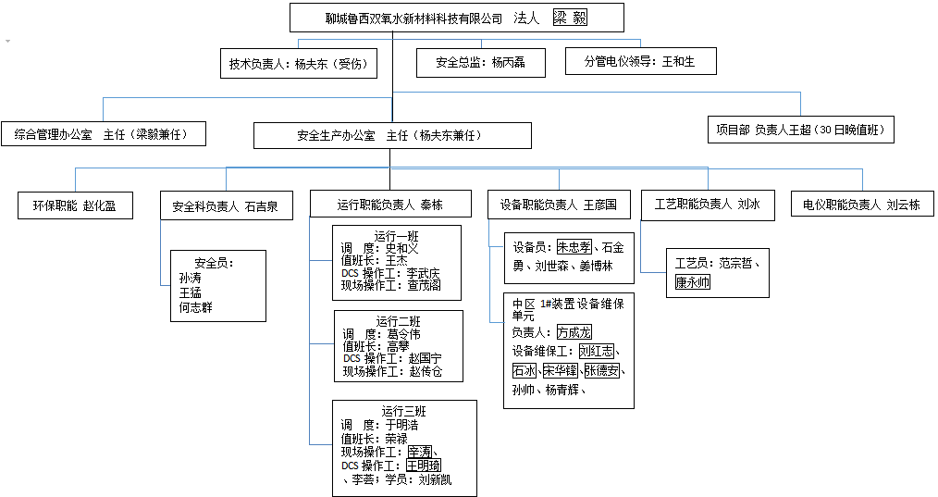注:加黑框人员为遇难人员
（三）事故项目许可情况
双氧水公司于2019年8月6日初次取得《安全生产许可证》（编号：（鲁）WH 安许证字〔2019〕150004号），许可范围：144.6万吨/年27.5%双氧水。发生事故的1#双氧水装置始建于2012年，最初设计产能为18万吨/年27.5%双氧水。2020年5月，双氧水公司办理双氧水质量提升改造项目立项，计划改造现有生产双氧水装置提浓工序，生产50%、60%、70%浓度双氧水；2020年10月6日，双氧水公司与技术转让方沧州兰祥信息技术咨询有限公司签订双氧水浓缩技术转让协议；聊城市行政审批服务局分别于2020年12月8日和2021年1月20日颁发了《危险化学品建设项目安全审查意见书》（聊行审危化项目审字（2020）24号）和《危险化学品建设项目安全审查意见书》（聊行审危化项目审字（2021）4号），同意该改造项目通过安全条件审查和安全设施设计审查。
2021年1月21日改造项目开工建设，2021年4月8日完成施工。2021年4月27日正式投料试车，2021年8月29日完成竣工验收，2022年4月6日完成了安全生产许可证变更，许可范围增加了50%、60%、70%浓度双氧水。2022年8月4日双氧水公司办理安全生产许可证延期换证手续，取得《安全生产许可证》，有效期为2022年8月6日至2025年8月5日，许可范围：144.6万吨/年27.5%双氧水（根据不同工况，其中分别最多每年产35%双氧水30万吨、50%双氧水44.8万吨、60%双氧水3万吨、70%双氧水2.2万吨）。
二、事故装置、事故设备和双氧水生产工艺等情况

（一）事故装置基本情况
双氧水公司现有7套双氧水生产装置（1-7#）。本次事故装置系1#双氧水装置，是在2012年建成的18万吨/年27.5%双氧水装置基础上，实施了《双氧水质量提升改造项目》，增加了生产50%、60%、70%三种规格双氧水产品能力。截止2023年4月，共生产70%双氧水12284.5吨。事故发生前，1#双氧水装置（产品为27.5%双氧水）处于运行状态，产品提浓单元（70%双氧水）处于停车状态。

（二）事故设备基本情况
1.工作液配制釜
1#双氧水生产装置工作液配制釜共有A、B、C三台，其中，配制釜A用于配制碱性物料，配置釜B用于配制酸性物料和双氧水，配制釜C用于配制碳酸钾溶液。三台配制釜禁止混用，酸釜只能抽酸性工作液和双氧水，碱釜只能抽碱性物料。发生事故的为配制釜B（以下简称B釜，见图1）。设备规格为φ2200/2500×4205mm，全容积12 m³，液位计测量容积约11.48 m³；内筒介质为工作液，设计压力0.8MPa，工作压力-0.1～0.7MPa，设计温度210℃，工作温度160℃，材质为S32168不锈钢，筒体厚度40mm，封头厚度25/40mm；外夹套介质为过热蒸汽，设计压力1.3MPa，工作压力1.2MPa，设计温度210℃，工作温度200℃，材质为Q345R碳钢，夹套/换热管厚度18/18mm。设备净重量11853kg（不含料液、外接管件及搅拌系统）。
B釜按I类压力容器设计（设计使用年限10年），2013年
7月31日投入使用，2014年2月18日取得特种设备使用登记证，2022年4月27日检验结论：压力容器的安全状况等级评定为3级，有效期至2023年7月，符合要求。

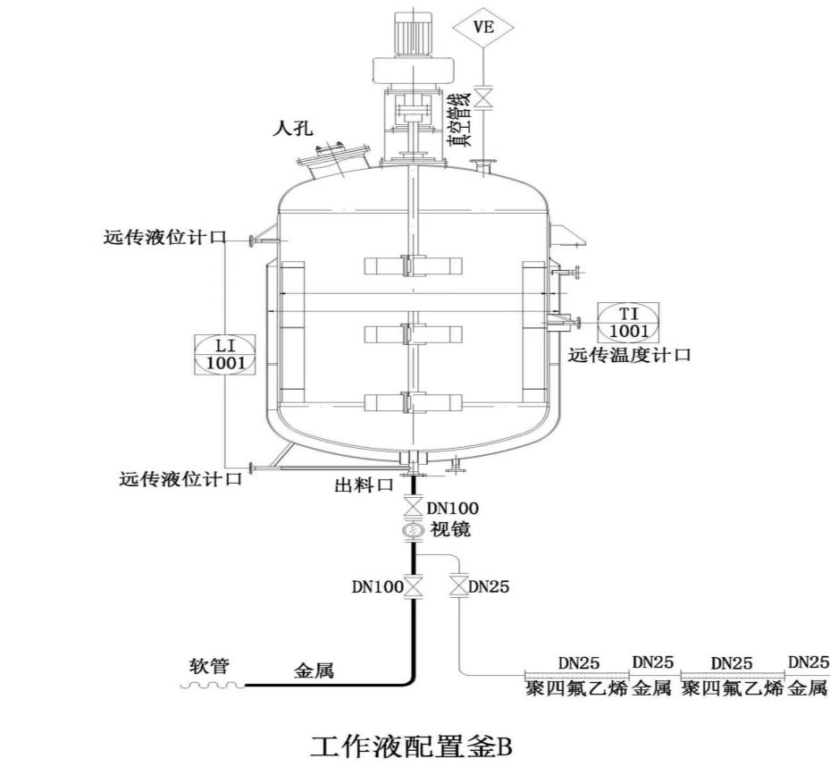
图1
2.70%双氧水储罐
本次事故中用于70%双氧水成品储罐（以下简称浓品A罐，见图2），是抽取工作液的双氧水储罐，位于事故企业中间罐区。该罐区位于事故装置东侧27m处，罐区内共设有12台300m³的储罐，其中，2台储存重芳烃、2台储存工作液、1台储存高浓度双氧水（70%）、3台为浓品配制储罐、2台为稀品配制储罐、2台为事故罐。浓品A罐位于罐区西侧由北向南第3个储罐（见图3），企业设备管理位号V3103A，立式固定顶罐，常压容器，φ6600×8800mm，全容积300m³；罐体材质S31603不锈钢，设备净重量35400kg；罐壁侧面人孔孔径DN500，人孔中心距罐底1000mm。
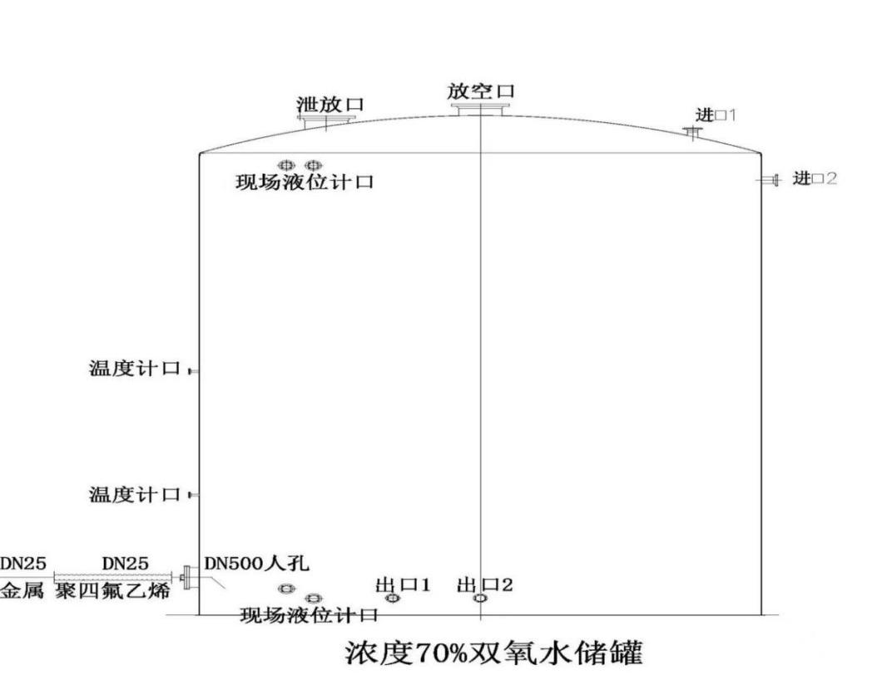
图2
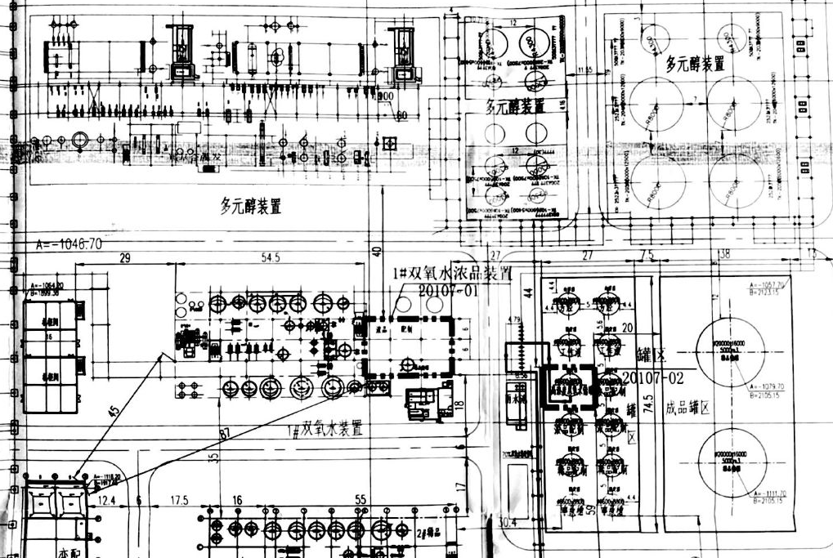
图3
双氧水中间罐区及70%双氧水罐
多元醇中间罐区及丁辛醇罐
（三）工作液回收工艺
1#双氧水装置的工作液配制釜B，自2016年2#双氧水装置建成开车后，就不再用于配制工作液，仅用于不定期回收1#双氧水装置（包括稀品和浓品）的工作液。事故发生时，工作液回收系采用真空泵负压抽吸，通过临时管道，将70%双氧水储罐内的工作液回收至工作液配制釜B。其中，真空泵与配置釜采用固定式管道法兰连接。

（四）相关物料理化特性
1.双氧水
过氧化氢（分子式H₂O₂）水溶液俗称双氧水，为无色透明液体，属于氧化性液体，含量≥60%为类别1，20%≤含量＜60%为类别2，8%≤含量＜20%为类别3。70%双氧水的密度为1.28克/毫升，27.5%双氧水的密度为1.10克/毫升。双氧水是具有爆炸性的强氧化剂，本身不燃，但与许多无机化合物或杂质接触后会迅速分解而导致爆炸，同时放出大量的热量、氧和水蒸气。有研究表明，双氧水的氧化性随着浓度的升高而增大，反应活性增强、能量密度增高，浓度高于44wt%的双氧水与有机物混合后，可发生凝聚相爆炸。大多数重金属（如铁、铜、银、铅、汞、锌、钴、镍、铬、锰等）及其氧化物和盐类都是双氧水分解活性催化剂，尘土、香烟灰、碳粉、铁锈等也能加速其分解。与许多有机物如糖、淀粉、醇类石油产品等可形成爆炸性混合物，在撞击、受热或电火花作用下能发生爆炸。在有限空间中加热有爆炸危险。在碱性溶液中极易分解，在遇强光，特别是短波射线照射时也能发生分解。双氧水分解反应速度随温度、pH及杂质含量的增加而增加，分解放出的热量进一步促使体系的温度升高和分解速度加快。pH值3.5-4.5的过氧化氢中性溶液最稳定。
2.工作液
重芳烃和磷酸三辛酯为溶剂、2-乙基蒽醌为溶质配成的工作液，用于蒽醌法双氧水的生产。重芳烃成份主要为碳九或碳十馏分，即三甲苯、四甲苯异构体混合物，另外还含有少量二甲苯、萘及胶质物。工作液的理化性质类同于重芳烃，为可燃性液体，当周围环境达到燃烧条件（如火源、助燃剂等）时即可燃烧。其蒸气与氧或空气混合后，可形成爆炸性混合物，达到爆炸极限后，在明火、静电等作用下可发生爆炸、燃烧。
三、事故发生经过
事故企业的1#双氧水装置的浓品生产装置可生产50%、60%、70%三种规格双氧水。2023年4月4日至25日生产50%双氧水。从25日开始生产70%双氧水时，发现产品浓度达不到要求，26日浓品生产装置停车，排查产品不合格的原因。事故发生前，已经排查拆装了部分设备，5月1日继续进行排查。
为了确定70%双氧水成品储罐中是否含油（工作液），双氧水公司副总经理杨夫东和工艺管理员范宗哲、设备管理员石金勇，于4月30日上午8时左右办理了70%双氧水成品储罐人孔打开作业票证（企业内部规定的作业审批），10时左右范宗哲与运行二班外操赵传仓通过打开的储罐人孔，发现罐内双氧水表面有浮油（工作液）。当日下午14时30分左右，杨夫东和范宗哲再次去现场查看后，确定清理浮油。下午14时57分，范宗哲电话通知运行二班调度葛令伟“人孔打开了，上面有油，已经向杨夫东部长汇报了，要求抽油”（抽油即为回收工作液），但当日下午葛令伟并未组织清理，而是于当晚21时30分许交接班时，向夜班值班调度于明浩交代了清油事项。
4月30日21时30分许，于明浩根据葛令伟的交代，在交接班会议临近结束时，安排辛涛等3人负责回收浓品A罐的浮油（即工作液）。接班后，辛涛、王明琦、刘新凯按照工作要求，对氧化液、工作液、萃余液、萃取液、纯水、27.5%成品罐取样送检、现场巡查。5月1日凌晨4时前完成了第二次取样送检工作。
5月1日凌晨4时26分许[]，辛涛、王明琦、刘新凯找了三段PE黑色塑料管（内径DN25），用两个金属短管串联后，一端套在工作液配制釜B下部的导淋管上（位于装置一层，外径DN25），另一端伸进浓品A罐人孔抽取工作液。4时49分许，启动真空泵开始回收工作液；6时34分许，停运真空泵，关闭配制釜B底部的DN25倒淋阀；6时37分许，开启真空泵。在作业前，未按企业规程要求[]检查、清洗、排空工作液配制釜B内的物料。
6时49分许，作业人员将过路DN25硬壳PE管从接管处断开，接头留在路西，路面上DN25硬壳PE管移至路东，三人先后回到主控室吃饭，期间未停运真空泵。6时51分许，刘新凯先回到主控室，于明浩向其了解工作液回收情况，6时58分许，辛涛、王明琦回到主控室，于明浩再次向他们了解工作液回收情况。
7时34分许，王明琦、刘新凯、辛涛先后离开主控室去1#装置；7时45分许，三人配合重新连好塑料管，期间于7时47分许关闭真空泵；8时16分许又开启真空泵，继续在浓品A罐
抽取工作液；8时31分许，辛涛被叫去装置二层配合排查，王明琦、刘新凯继续作业。
8时34分许，内操李荟在主控室发现工作液配制釜B温度上升，用对讲机通知辛涛，辛涛打开脱盐水阀门向釜内注水降温， 8时35分许，工作液配制釜B升温至55℃时报警，辛涛通过对讲机呼叫王明琦，同时从装置二层下至一层，发现配制釜B下部导淋管与软管连接处泄漏，即刻快速返回装置二层。此时，配制釜B顶部的玻璃视镜处已经开始向外高压喷溅柱状水雾，约10秒后发生爆炸（爆炸时间为北京时间8时36分32秒，DCS时间为8时37分56秒，此时工作液配制釜B温度显示68.69℃）。爆炸瞬间伴随明火、油烟、尘土腾空四散，爆炸产生的冲击波及设备碎片导致事故装置区部分设备、管线、框架等损坏，同时造成北侧聊城鲁西多元醇新材料科技有限公司中间罐区的丁醇储罐，以及丁/辛醇装置原料净化单元、中间罐区、管廊等设备设施可燃液体、可燃气体泄漏，并引发火灾，多元醇装置全线停车（见图4）。
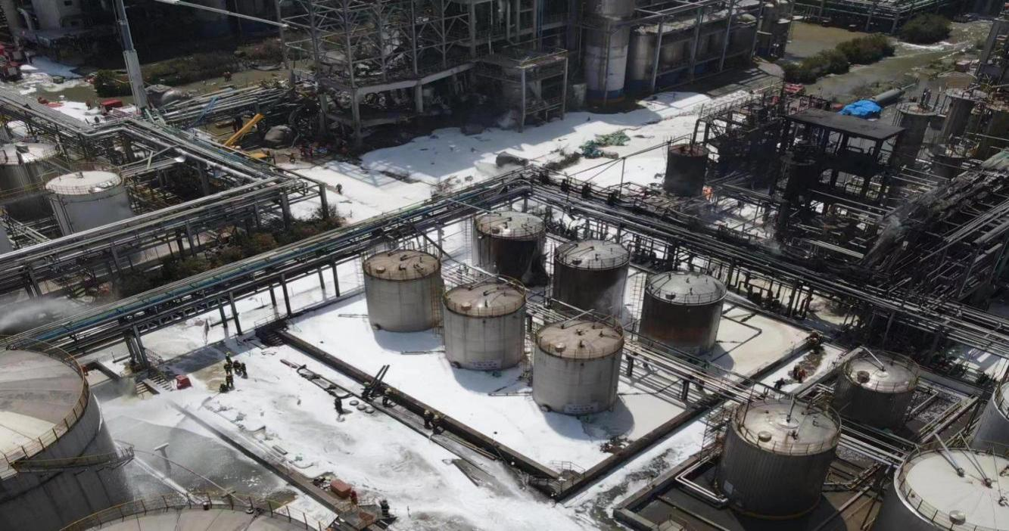
丁醇罐
多元醇
中间罐区
浓品A罐
多元醇装置
浓品装置
图4
此次事故造成正在事故装置现场及附近进行作业的12人，10人死亡、1人受伤（杨夫东），1人幸免于难（刘新凯）。其中，事故企业负责人、工艺、设备和维保等9名人员，正在对双氧水浓缩工艺系统存在的70%双氧水产品浓度不达标问题进行排查并办理作业审批手续；另有3名操作人员正在实施双氧水工作液回收作业。
四、事故应急处置情况
（一）事故信息接报及响应情况
2023年5月1日8时39分，鲁西化工集团总经理王延吉接电话报告1#双氧水装置附近出现爆炸着火事故。8时51分，鲁西化工集团副总经理姜吉涛向中化集团电话报告。8时59分，聊城高新技术产业开发区管委会（以下简称聊城高新区管委会）与姜吉涛电话沟通事故情况。10时25分，双氧水公司以电子邮件形式向聊城高新区管委会报告事故造成2人受伤，人员已送医院救治。10时33分，聊城高新区管委会电话报告聊城市应急局。10时42分，聊城市应急局向省应急厅电话报告事故，此后省应急厅持续调度提醒聊城市应急局尽快核实事故伤亡等有关情况。13时02分，聊城市应急局接聊城高新区管委会续报事故造成1人死亡、1人受伤。13时27分，聊城市应急局接聊城高新区管委会续报事故造成2人死亡、2人受伤；13时34分，向省应急厅电话报告。14时11分，聊城市应急局接聊城高新区管委会续报事故造成4人死亡、1人受伤；14时29分，向省应急厅续报。16时20分，聊城市应急局接聊城高新区管委会续报事故造成5人死亡、1人受伤、1人失联；16时28分，向省应急厅续报。21时05分，聊城市应急局接聊城高新区管委会续报事故造成7人死亡、1人受伤、1人失联；21时24分，向省应急厅续报。5月2日12时24分，聊城市应急局接聊城高新区管委会续报事故造成7人死亡、1人受伤、3人失联；12时28分，向省应急厅续报。5月3日7时36分，聊城市应急局接聊城高新区管委会续报事故造成9人死亡、1人受伤、1人失联；8时06分，向省应急厅续报。5月5日14时03分，聊城市应急局接聊城高新区管委会续报事故造成10人死亡、1人受伤；14时11分，向省应急厅续报。
（二）事故现场应急处置情况
事故发生后，企业立即启动应急预案，鲁西化工集团负责人带领相关人员立即赶赴现场查看事故情况，疏散现场人员，并安排人员对事发区域封闭警戒隔离。8时36分许，山东省危险化学品鲁西安全生产应急救援中心在听到爆炸声响后立即组织9部消防车25人赶赴事故现场开展救援，对着火设备和地沟流淌火进行扑救；8时48分，因现场火势较大，向聊城市消防救援支队请求支援。9时04分，消防救援支队20余部车辆和100余名指战员到场参与救援，对现场危险源进行监护，并封堵道路流淌水、排放残液，持续监测收集消防水，进行系统监控。同时，根据现场状况，对双氧水生产装置停车、采取充氮气等保护性措施。5月1日12时20分，经采取有效措施，现场明火被扑灭。聊城市在事故发生后，立即启动聊城市危险化学品生产安全事故应急预案，调集力量和装备，全力救治受伤人员，搜救失联人员，封闭管理事故现场，安排厂区技术人员进行工艺处置，紧急停车、关阀断料。对多元醇装置区和地面流淌火进行压制，对着火罐和邻近罐进行冷却，将多元醇成品罐防火堤内废液使用防爆隔膜泵输转至槽车进行倒运处置，同步清理地面障碍，同时启动聊城市应急医疗救援机制。据统计，此次事故应急救援先后出动消防车58辆、消防救援人员340余名、24台（套）救援设备，调集园区消防泡沫液60余吨，燃油2700余升，调派12辆救护车赶赴现场，出动急救人员36人次，调集医务人员60余人到岗，全力做好救治准备。组织国家级、省级安全专家对事故现场进行勘察10余次，分析事故原因，研判风险隐患并实时针对性调整救援方案。截止5月5日12时30分，完成人员搜救、事故现场地面清理工作。经对事故现场及周边大气环境、积水水质监测，所有大气监测点位均全部达标，事故废水均未外排，事故现场及周边区域水质均达标。
（三）事故应急处置评估
综合评估认为，事故企业专业应急救援队伍与聊城市综合性消防救援队伍，在面临多元醇储罐及周边管廊多处管线泄漏着火和相邻双氧水装置存在较高爆炸风险的状况下，及时扑灭了火势，未发生爆炸、人员伤亡等次生灾害，救援行动科学高效，采取措施有力有效。事故应急处置现场指挥部运行基本顺畅。但事故企业先期应急处置混乱无序、效率低下，企业在有监控刷脸、人员定位卡等多种措施手段的情况下，伤亡人员底数长时间不清不明，确定伤亡人数耗费时间过长，造成事故发生后上报的伤亡人数多次变化，企业内部各部门之间应急处置协同配合有待提高。在事故信息报送上，存在报送不及时、人员伤亡和失联人数持续动态变化掌握不准确的问题。这暴露出事故企业向属地政府及有关部门报送事故信息意识缺乏、制度不健全；同时，也反映出属地政府及有关部门在落实事故信息报送要求上，思想认识有偏差、贯彻执行不到位。
五、事故发生原因
（一）直接原因
操作人员在抽吸成品罐内70%双氧水表面漂浮的少量工作液至工作液配制釜时，大量抽入了70%双氧水；工作液配制釜内原存有的氧化液、地沟工作液中含有氧化铝粉末、钯催化剂粉末、灰尘等杂质；这些杂质引起高浓度双氧水分解放热，导致釜内温度升高、双氧水分解加速、压力升高，最终引发高浓度双氧水发生剧烈分解爆炸、高浓度双氧水与工作液体系发生剧烈凝聚相爆炸[]，造成工作液配制釜粉碎性解体。
事故发生前，装置现场有3名操作人员正在进行工作液回收作业，另有事故企业负责人、工艺、设备和维保等9人正在排查浓缩工艺系统70%双氧水产品浓度不达标问题，并对现场安全措施进行检查和办理设备拆解、临时管线使用等检维修作业审批手续，存在多人聚集情况，造成重大人员伤亡。
（二）管理原因

1.双氧水公司
①风险辨识缺失。事故发生前，双氧水公司在首次开展70%浓度双氧水抽油（回收浓品A罐含双氧水的工作液）作业前，未按照省有关规定[][]对生产工艺和作业活动进行全面风险排查和辨识，未辨识出该作业活动远高于以往27.5%、50%浓度双氧水抽油作业活动带来的双氧水分解、爆炸、火灾等风险，未制定相应的管控措施[]。双氧水公司将70%浓度双氧水抽油作业作为常规作业管理，未按照公司管理制度要求[][]将其纳入非常规作业，实施重点关注，加强安全、质量、进度、现场和工作协调，导致作业过程安全风险不受管控。
②抽油作业管理混乱。针对抽油作业，未按相关标准制定安全操作规程，未详细说明作业过程中配制釜需要控制的温度、压力正常范围及抽油作业异常处置措施[]。运行职能下属三个运行班组都存在未排空、未冲洗工作液配制釜就开展抽油作业的习惯性违章行为[]，致使事发前配制釜内存有大量含杂质的工作液。未按企业制度要求[]使用临时管线，未办理《临时管线使用许可证》，未确认作业安全条件，违规开展抽油作业。未按照企业制度要求[]对夜间抽油作业提级管理，未安排监护人进行全程监护。夜间带班人员未按规定落实带班职责[]，不掌握现场作业情况[]。
③违规开展检维修作业。检维修作业未认真落实国务院安委会办公室有关通报[]和企业制度要求[]，未严格控制作业风险区域人数，事故发生时作业风险区域人员达12人，导致事故伤亡人数扩大。检维修作业时，3名作业人员未按照省有关文件[]和企业制度要求[]佩戴人员定位卡进入生产区域，导致爆炸发生后，抢险救援不能及时确认伤亡人员的位置和数量。
④工艺论证管理不到位。双氧水公司在双氧水质量提升项目办理相关安全生产审批手续阶段，提供的70%浓度双氧水工艺安全可靠性论证和连续运行证明材料不真实[]，违规取得建设项目安全审查[]和70%浓度双氧水安全生产许可[]。将事故配制釜的用途由配制工作液、洗涤工作液[]变更增加了回收成品罐工作液用途后，未履行工艺变更管理手续[][]，未按国家有关标准[]变更特种设备使用登记。抽油作业主要为手动操作，自动化程度不高，未按照省有关文件要求[]提高自动化管理水平。
⑤安全教育培训不落实。部分安全教育培训情况未如实记录[]，培训记录表仅有人员签字，培训的时间、内容和考核情况均为空白。部分安全培训考试走过场，存在考试时同时发放试题和答案的现象。未认真落实师傅带徒弟制度，事故装置DCS操作人员实习期不满2个月独立上岗作业[]，不熟悉岗位安全操作规程。
⑥事故应急管理不到位。双氧水公司制定的应急预案针对性和可操作性不强[]，未辨识出抽油作业存在的配制釜超温、超压引发爆炸事故风险，未专门针对配制釜等危险性较大的生产设施编制现场处置方案[][]。事故装置DCS操作人员未密切关注运行指标[]，未对配制釜温度进行全程监控[]并及时发现异常升温情况，不熟悉事故应急处置措施[]，不了解配制釜内含70%双氧水的工作液升温速度过快可能带来的事故危害后果，未采取有效应急处置措施，第一时间撤离现场作业人员[]。

2.鲁西化工集团化工事业集团
作为对双氧水公司进行安全生产直接管理并承担管理责任的责任主体[]，履行安全生产直接管理职责不到位。对双氧水公司风险管控、抽油作业、工艺管理等方面存在的突出问题疏于管理；未督促双氧水公司及时排查辨识70%浓度双氧水成品储罐抽油作业活动风险，并制定相应的管控措施；隐患排查不深入不细致，未及时发现双氧水公司抽油作业习惯性违章等事故隐患；对双氧水公司改变事故配制釜设计用途后未履行工艺变更管理手续监督检查不到位。

3.鲁西化工集团
作为双氧水公司的上级公司，对安全生产工作重视程度不够，未按规定配备安全总监，安全总监由公司常务副总兼任，不符合省有关规定[][]；督促化工事业集团落实对双氧水公司安全生产直接管理责任不力；对下属公司安全生产工作疏于管理，督促双氧水公司落实安全生产规章制度不力，对双氧水公司风险辨识缺失、抽油作业管理混乱、违规开展检维修作业等突出问题监督检查不力；对下属公司工艺改造项目审查把关不严，对双氧水公司70%浓度双氧水生产工艺技术来源未进行认真核实。

4.鲁西集团
作为鲁西化工集团的上级公司，对鲁西化工集团安全管理不到位，未认真督促鲁西化工集团及双氧水公司落实安全生产主体责任。

5.顾官屯镇党委、政府
落实属地安全生产综合监督管理责任不到位[]。安全生产监管力量薄弱，作为安全生产监管和危化品监管任务较重的乡镇，从事安全监管人员编制数量严重不足，未按规定配备1名副科级安全监管干部[]；对辖区内企业安全生产监督检查[]不到位。

6.聊城高新区经济发展部
履行工业行业安全生产主管部门管理职责不到位，指导督促工业行业企业加强安全生产管理和隐患排查治理不力，未有效督促双氧水公司落实企业安全生产主体责任和本质安全工作。

7.聊城高新区发展保障部
履行危险化学品企业安全生产监管职责不到位，未有效督促企业落实检维修作业相关规章制度、操作规程，推进企业开展风险管控和隐患排查工作不力；对压力容器使用安全监察不到位，未发现双氧水公司事故配制釜违规改变设计用途[][]，未发现双氧水公司事故配制釜未按照规定[]办理特种设备使用登记的违法行为。

8.聊城高新区党工委、管委会
未按规定对辖区内企业安全生产状况进行监督检查，协助聊城市相关部门依法履行安全生产监管职责不力[]。未根据辖区内危险化学品企业较多、事故风险隐患较大的现状，配备与安全监管任务相适应的监管队伍、装备等力量；未认真督促管委会相关部门和顾官屯镇党委、政府依法履行安全生产相关职责。

9.聊城市行政审批服务局
未严格履行安全生产行政许可审批职责，未认真审查双氧水公司提交的安全条件审查材料，对事故装置工艺来源真实性把关不严。

10.聊城市工业和信息化局
履行工业行业安全生产主管部门管理职责不到位，未有效指导聊城高新区化工行业主管部门认真履行化工行业安全生产管理职责。

11.聊城市应急管理局
履行危险化学品企业安全生产监督管理职责不到位，未有效指导聊城高新区安全生产监督管理部门认真履行安全生产监督管理职责。

12.聊城市委、市政府
未认真贯彻落实国务院安委会安全生产十五条硬措施和省委、省政府“八抓20条”制度措施，未有效督促聊城市相关部门和聊城高新区依法履行安全生产监督管理职责。
六、对有关责任人员和责任单位的处理建议

（一）因在事故中死亡免予追究刑事责任人员（3人）

1.辛涛，双氧水公司运行三班作业人员，违反操作规程进行抽油作业。对事故发生负有责任。鉴于已在事故中死亡，免予追究刑事责任。

2.王明琦，双氧水公司运行三班作业人员，违反操作规程进行抽油作业。对事故发生负有责任。鉴于已在事故中死亡，免予追究刑事责任。

3.梁毅，双氧水公司法定代表人，未严格履行生产经营单位主要负责人安全生产管理职责。对事故发生负有责任。鉴于已在事故中死亡，免予追究刑事责任。

（二）已被司法机关采取措施人员（5人）

1.于明浩，中共党员，双氧水公司运行三班调度。在作业过程中违反有关安全管理的规定，对事故发生负有责任。因涉嫌重大责任事故罪，2023年5月18日被聊城市公安局经济开发区分局刑事拘留，2023年6月21日被聊城市东昌府区检察院批准逮捕。建议依法追究刑事责任。

2.荣禄，群众，双氧水公司运行三班值班长。在作业过程中违反有关安全管理的规定，对事故发生负有责任。因涉嫌重大责任事故罪，2023年5月18日被聊城市公安局经济开发区分局刑事拘留，2023年6月21日被聊城市东昌府区检察院批准逮捕。建议依法追究刑事责任。

3.李荟，中共党员，双氧水公司运行三班DCS操作员。在作业过程中违反有关安全管理的规定，对事故发生负有责任。因涉嫌重大责任事故罪，2023年5月18日被聊城市公安局经济开发区分局刑事拘留，2023年6月21日被聊城市东昌府区检察院批准逮捕。建议依法追究刑事责任。

4.王超，中共党员，双氧水公司项目职能负责人、事发当天带班领导。违反有关安全管理的规定，对事故发生负有责任。因涉嫌重大责任事故罪，2023年5月18日被聊城市公安局经济开发区分局刑事拘留，2023年6月21日被聊城市东昌府区检察院批准逮捕。建议依法追究刑事责任。
5.秦栋，中共党员，双氧水公司运行职能负责人。违反有关安全管理的规定，对事故发生负有责任。因涉嫌重大责任事故罪，2023年5月18日被聊城市公安局经济开发区分局取保候审，2023年6月13日被聊城市公安局经济开发区分局刑事拘留，2023年6月21日被聊城市东昌府区检察院批准逮捕。建议依法追究刑事责任。

以上人员是中共党员的，由相关纪检监察机关加强与司法机关的沟通协调，在具备作出党纪处分条件后，及时作出处理。
- 建议移送司法机关追究刑事责任人员（1人）

杨夫东，中共党员，双氧水公司副总经理，分管运行、工艺、设备等生产单元。违反有关安全管理的规定，对事故发生负有责任。涉嫌重大责任事故罪，建议依法追究刑事责任。

（四）建议企业层面给予党纪政务处分人员（18人）
1.刘冰，中共党员，双氧水公司工艺职能负责人（技术科科长）。未履行岗位安全生产责任制，未制定完善抽油作业安全操作规程，未认真排查双氧水成品储罐抽油作业活动风险点并制定相应的管控措施。对事故发生负有主要责任。建议按照干部管理权限给予党纪政务处分，建议企业根据内部管理制度给予撤职处理。中国中化拟给予其撤销党内职务、撤职处分，因无党内职务，给予党内严重警告（影响期二年）、撤职处分，降为下一职级非领导职务，扣发年度绩效奖金，取消年度任期全部激励。
2.王彦国，中共党员，时任双氧水公司设备职能负责人（设备科副科长）。对检维修作业方案审核把关不到位，未辨识到事故配制釜抽油作业对现场检维修作业人员可能带来的安全风险；事故配制釜的用途发生改变后，未按规定申请变更特种设备使用登记。对事故发生负有主要责任。建议按照干部管理权限给予党纪政务处分，建议企业根据内部管理制度给予撤职处理。中国中化拟给予其撤销党内职务、撤职处分，因无党内职务，给予党内严重警告（影响期二年）、撤职处分，降为下一职级非领导职务，扣发年度绩效奖金，取消年度任期全部激励。
3.石吉泉，中共党员，双氧水公司安全科科长。对现场作业情况隐患排查不深入，未发现并制止长期存在的违反操作规程从事配制釜抽油作业行为[]；对相关职能部门未认真组织培训考试、未如实记录培训情况监督不力。对事故发生负有主要责任。建议按照干部管理权限给予党纪政务处分，建议企业根据内部管理制度给予撤职处理。中国中化拟给予其撤销党内职务、撤职处分，因无党内职务，给予党内严重警告（影响期二年）、撤职处分，降为下一职级非领导职务，扣发年度绩效奖金，取消年度任期全部激励。
4.刘云栋，中共党员，时任双氧水公司电仪职能负责人（电仪车间电仪副主任）。对公司人员定位卡佩戴情况监督检查不到位，未及时发现维保单元检维修作业人员不按规定佩戴人员定位卡进入作业区域的违规行为[]。对爆炸发生后抢险救援不能及时确认伤亡人员的位置和数量负有主要责任。建议按照干部管理权限给予党纪政务处分，建议企业根据内部管理制度给予撤职处理。中国中化拟给予其撤销党内职务、撤职处分，因无党内职务，给予党内严重警告（影响期二年）、撤职处分，降为下一职级非领导职务，扣发年度绩效奖金，取消年度任期全部激励。
5.王和生，中共党员，双氧水公司分管电仪职能负责人（分管电仪职能副处长），2020年双氧水质量提升项目建设负责人。在双氧水质量提升项目办理相关安全生产许可手续阶段，提供的70%浓度双氧水工艺安全可靠性论证和连续运行证明材料不真实，违规取得项目安全审查和安全生产许可。对事故发生负有主要责任。建议按照干部管理权限给予党纪政务处分，建议企业根据内部管理制度给予撤职处理。中国中化拟给予其撤销党内职务、撤职处分，因无党内职务，给予党内严重警告（影响期二年）、撤职处分，降为下一职级非领导职务，扣发年度绩效奖金，取消年度任期全部激励。
6.杨丙磊，双氧水公司安全总监，双氧水公司党支部纪委委员、宣传委员。履行安全总监职责不力[]，对运行职能作业人员违章作业未有效监督纠正[]；督促工艺、安全、设备等职能部门履行安全生产职责不到位[]。对事故发生负有主要责任。建议按照干部管理权限给予党纪政务处分，建议企业根据内部管理制度给予撤职处理。中国中化拟给予其撤销党内职务、撤职处分，降为下一职级非领导职务，扣发年度绩效奖金，取消年度任期全部激励。
7.刘丙敏，鲁西化工集团化工事业集团运行安全管理部部长，鲁西集团化工机关第三党支部书记。未按照岗位职责要求[]对双氧水公司1#浓品工段停车期间进行安全检查；未能及时阻止和纠正双氧水公司运行职能从业人员习惯性违反操作规程进行抽油作业的行为[]。对事故发生负有主要责任。建议按照干部管理权限给予党纪政务处分，建议企业根据内部管理制度给予撤职处理。中国中化拟给予其撤销党内职务、撤职处分，降为下一职级非领导职务，扣发年度绩效奖金，取消年度任期全部激励。
8.张承锋，中共党员，鲁西化工集团化工事业集团工艺安全管理部部长。对双氧水公司未建立完善配制釜抽油作业安全操作规程监督检查不到位[]，未督促双氧水公司及时排查辨识抽油作业活动风险点。对事故发生负有主要责任。建议按照干部管理权限给予党纪政务处分，建议企业根据内部管理制度给予撤职处理。中国中化拟给予其撤销党内职务、撤职处分，因无党内职务，给予党内严重警告（影响期二年）、撤职处分，降为下一职级非领导职务，扣发年度绩效奖金，取消年度任期全部激励。
9.李道岭，中共党员，鲁西化工集团化工事业集团设备安全管理部部长。对双氧水公司设备职能业务指导不够[]，未督促双氧水公司加强节假日期间检维修作业管理，从严控制作业人员数量。对事故发生负有主要责任。建议按照干部管理权限给予党纪政务处分，建议企业根据内部管理制度给予撤职处理。中国中化拟给予其撤销党内职务、撤职处分，因无党内职务，给予党内严重警告（影响期二年）、撤职处分，降为下一职级非领导职务，扣发年度绩效奖金，取消年度任期全部激励。
10.李书海，中共党员，鲁西化工集团化工事业集团安全监督管理部部长。履行制止和纠正违章指挥、违反操作规程工作职责不到位[]；未组织督促双氧水公司针对配制釜等危险性较大的生产设施编制相应的应急预案[]。对事故发生负有主要责任。建议按照干部管理权限给予党纪政务处分，建议企业根据内部管理制度给予撤职处理。中国中化拟给予其撤销党内职务、撤职处分，因无党内职务，给予党内严重警告（影响期二年）、撤职处分，降为下一职级非领导职务，扣发年度绩效奖金，取消年度任期全部激励。
11.路正攀，时任鲁西化工集团化工事业集团党委委员，鲁西化工集团化工事业集团总经理助理兼鲁西聚碳酸酯有限公司党总支部书记、副总经理（主持工作）。分管工艺安全管理部。疏于管理，对分管的工艺安全管理部未严格履行工艺安全管理、未认真组织开展作业活动风险点排查失察。对事故发生负有主要责任。建议按照干部管理权限给予党纪政务处分，建议企业根据内部管理制度给予撤职处理。中国中化拟给予其撤销党内职务、撤职处分，降为下一职级非领导职务，扣发年度绩效奖金，取消年度任期全部激励。
12.金同营，鲁西化工集团化工事业集团党委委员，鲁西化工集团化工事业集团副总经理，分管安全监督管理部。疏于管理，督促化工事业集团相关职能部门和双氧水公司履行安全生产职责不力[]；履行制止和纠正违章指挥、违反操作规程岗位职责不到位[]。对事故发生负有主要责任。建议按照干部管理权限给予党纪政务处分，建议企业根据内部管理制度给予撤职处理。中国中化拟给予其撤销党内职务、撤职处分，降为下一职级非领导职务，扣发年度绩效奖金，取消年度任期全部激励。
13.解传玮，中共党员，时任鲁西化工集团健康安全环保部副部长（主持工作）。督促化工事业集团和双氧水公司履行安全生产责任不到位[]，对下属单位安全生产规章制度和操作规程执行情况监督检查不到位。对事故发生负有主要责任。建议按照干部管理权限给予党纪政务处分，建议企业根据内部管理制度给予撤职处理。中国中化拟给予其撤销党内职务、撤职处分，因无党内职务，给予党内严重警告（影响期二年）、撤职处分，降为下一职级非领导职务，扣发年度绩效奖金，取消年度任期全部激励。
14.邓绍云，鲁西化工集团副总经理、鲁西化工集团化工事业集团党委书记兼总经理，负责化工事业集团全面工作，并分管化工事业集团运行安全管理部。作为对双氧水公司进行安全生产直接管理并承担管理责任的化工事业集团主要负责人，履行安全生产第一责任人职责不到位。对化工事业集团各职能部门和双氧水公司未严格落实安全生产管理责任失察失管。对事故发生负有主要责任。建议按照干部管理权限给予党纪政务处分，建议企业根据内部管理制度给予撤职处理。中国中化拟给予其撤销党内职务、撤职处分，降为下一职级非领导职务，扣发年度绩效奖金，取消年度任期全部激励。
15.杨本华，鲁西集团党委委员，鲁西化工集团高级副总经理、总工程师兼总工办主任。分管鲁西化工集团技术管理工作。对双氧水公司2020年双氧水质量提升改造项目可行性审查把关不严，未对70%浓度双氧水工艺来源和技术可靠性进行认真审核。对事故发生负有主要责任。建议按照干部管理权限给予党纪政务处分，建议企业根据内部管理制度给予撤职处理。中国中化拟给予其撤销党内职务、撤职处分，降为下一职级非领导职务，扣发年度绩效奖金，取消年度任期全部激励。
16.姜吉涛，中共党员，鲁西化工集团副总经理，协助安全总监分管安全生产工作，分管健康安全环保部。对健康安全环保部和化工事业集团未落实安全生产工作职责失察，对双氧水公司安全生产监督检查不深入、不细致。对事故发生负有重要责任。建议按照干部管理权限给予党纪政务处分，建议企业根据内部管理制度进行处理。中国中化拟给予其党内严重警告、记大过处分，年度绩效等级为C或以下，扣发年度绩效奖金40%。
17.张金林，时任鲁西集团党委副书记、安全总监，鲁西化工集团常务副总经理。未按照安全总监职责要求[]专项分管安全生产工作，协助主要负责人履行安全生产管理职责不到位。对事故发生负有重要责任。建议按照干部管理权限给予党纪政务处分，建议企业根据内部管理制度进行处理。中国中化拟给予其党内严重警告、降级处分，免去鲁西集团安全总监职务，年度绩效等级为C或以下，扣发年度绩效奖金60%。
18.王延吉，时任鲁西集团党委书记、鲁西化工集团总经理。未认真履行主要负责人安全生产管理职责，未按规定[]确定符合条件的安全总监。疏于管理，对鲁西化工集团分管负责人及下属单位主要负责人未正确履行安全生产管理职责失察。对事故发生负有重要责任。建议按照干部管理权限给予党纪政务处分，建议企业根据内部管理制度进行处理。中国中化拟给予其党内严重警告、记大过处分，年度绩效等级为C或以下，扣发年度绩效奖金40%。

（五）建议党委政府及部门层面给予党纪政务处分和组织处理人员（18人）
1.谢添，中共党员，聊城高新区顾官屯镇党委副书记、镇长，主持顾官屯镇政府全面工作。履行属地安全生产综合监督管理责任不到位，组织对辖区内企业安全生产监督检查不到位。对事故发生负有主要领导责任，建议给予其政务记过处分。
2.陈玮，中共党员，聊城高新区顾官屯镇党委书记，主持顾官屯镇党委全面工作。履行属地安全生产综合监督管理责任不到位，未强化安全生产监管力量建设。对事故发生负有主要领导责任，建议给予其党内警告处分。
3.田源，中共党员，聊城高新区经济发展部副部长、三级主管，负责工业和信息化工作，分管工业和信息化办公室。未认真履行工业行业安全生产主管部门工作职责，对双氧水公司安全生产工作指导督促不到位。对事故发生负有主要领导责任，建议给予其党内严重警告、政务降级处分。
4.申志军，中共党员，聊城高新区发展保障部二级主管、聊城化工产业园安全生产监督管理办公室主任，主持安全生产全面工作，负责危险化学品和烟花爆竹安全生产监督管理工作。履行危险化学品企业安全生产监管职责不到位，未有效督促双氧水公司落实检维修作业相关规章制度、操作规程。对事故发生负有主要领导责任，建议给予其党内严重警告、政务降级处分。
5.崔琰，中共党员，聊城高新区经济发展部部长、二级主管，主持经济发展部全面工作。未认真履行工业行业安全生产主管部门工作职责，对双氧水公司安全生产工作指导督促不到位。对事故发生负有主要领导责任，建议给予其党内严重警告、政务记大过处分。
6.杨继文，中共党员，聊城高新区发展保障部部长、二级主管，主持发展保障部全面工作。督促安全生产监督管理办公室履行危险化学品企业安全生产监管职责不到位，督促质量技术监督办公室履行压力容器使用安全监察职责不到位。对事故发生负有主要领导责任，建议给予其党内严重警告、政务记大过处分。
7.邵良臣，中共党员，聊城高新区管委会二级专员，分管市场监管工作。督促发展保障部履行压力容器安全监察职责不到位。对事故发生负有主要领导责任，建议给予其党内警告、政务记过处分。
8.朱炜，中共党员，聊城高新区党工委副书记、管委会副主任，分管工业和信息化工作。督促经济发展部履行工业企业安全生产管理职责不力。对事故发生负有主要领导责任，建议给予其党内警告、政务记过处分。
9.赫占廷，中共党员，聊城高新区管委会副主任，事故发生时分管应急管理工作。督促发展保障部履行安全生产监管职责不力。对事故发生负有主要领导责任，建议给予其党内警告处分。
10.崔宪奎，中共党员，聊城高新区党工委书记、管委会主任，主持聊城高新区党工委、管委会全面工作。履行高新区党工委、管委会安全生产第一责任人职责不到位，督促高新区管委会分管领导和顾官屯镇党委、政府履行安全生产监管职责不力。对事故发生负有重要领导责任，建议给予其党内警告处分。
11.田西坡，中共党员，聊城市行政审批服务局党组成员、副局长、二级调研员，分管安全生产审批科。对未严格履行安全生产许可审批职责失察，未认真审查双氧水公司提交的安全条件审查材料，对事故装置工艺来源真实性把关不严。对事故发生负有主要领导责任，建议给予其党内警告处分。
12.闫友亮，中共党员，聊城市行政审批服务局党组副书记、局长，主持聊城市行政审批服务局全面工作。对聊城市行政审批服务局安全生产许可审批工作领导不力，未认真审查双氧水公司提交的安全条件审查材料，对事故装置工艺来源真实性把关不严。对事故发生负有重要领导责任，建议给予其政务警告处分。
13.黄性利，中共党员，聊城市工业和信息化局党组成员，聊城市工业行业服务中心党委书记、主任，分管聊城市工业和信息化局化工产业科。对未严格履行化工行业安全生产管理职责失察，对聊城高新区经济发展部化工行业安全生产管理工作指导不力。对事故发生负有主要领导责任，建议给予其党内警告处分。
14.解志超，中共党员，聊城市工业和信息化局党组书记、局长，主持聊城市工业和信息化局全面工作。对聊城市工业和信息化局履行化工行业安全生产管理职责领导不力，对聊城高新区经济发展部化工行业安全生产管理工作指导不力。对事故发生负有重要领导责任，建议给予其政务警告处分。
15.翟荣忠，中共党员，聊城市应急管理局党委委员、副局长，分管危险化学品安全监督管理科。对履行危险化学品安全生产监管职责领导不力，对聊城高新区发展保障部危险化学品安全生产监管工作指导不力。对事故发生负有主要领导责任，建议给予其党内警告处分。
16.赵松俭，中共党员，聊城市应急管理局党委书记、局长，主持聊城市应急管理局全面工作。对聊城市应急管理局履行危险化学品安全生产监管职责领导不力，对聊城高新区发展保障部危险化学品安全生产监管工作指导不力。对事故发生负有重要领导责任，建议给予其政务警告处分。
17.王刚，中共党员，聊城市政府党组成员、副市长，分管工业和信息化工作。督促聊城市工业和信息化局履行化工行业安全生产管理职责不力。对事故发生负有重要领导责任，建议对其诫勉。
18.刘文强，中共党员，聊城市委常委、常务副市长，分管安全生产工作。督促聊城市应急管理局履行安全生产监管职责不力。对事故发生负有重要领导责任，建议对其批评教育、责令其作出深刻检查。

（六）行政处罚建议
1.双氧水公司。建议按照《中华人民共和国安全生产法》第一百一十四条第一款第三项的规定[]，由聊城市应急局对双氧水公司处200万元以上1000万元以下的罚款。按照《生产安全事故报告和调查处理条例》第四十条第一款的规定[]，依法吊销双氧水公司70%浓度双氧水质量提升改造项目的有关安全生产许可证。
2.鲁西化工集团。建议按照《中华人民共和国安全生产法》第一百一十四条第一款第三项的规定，由聊城市应急局对鲁西化工集团处200万元以上1000万元以下的罚款。该集团未按规定设置安全总监，建议按照《山东省安全生产条例》第七十五条第二项的规定[]，由聊城市应急局对鲁西化工集团处3万元以上10万元以下的罚款。
3.范宗哲，双氧水公司工艺职能工艺员。违反公司安全管理规定[]组织安排抽油作业。对事故发生负有直接责任。建议按照《山东省安全生产条例》第七十六条第二款的规定[]，由聊城市应急局对其处5万元以上20万元以下的罚款。
4.葛令伟，双氧水公司运行二班调度。违反公司安全管理规定[]，未按要求交接抽油作业工作任务和注意事项并如实填写交接班记录表。对事故发生负有直接责任。建议按照《山东省安全生产条例》第七十六条第二款的规定[]，由聊城市应急局对其处5万元以上20万元以下的罚款。
5.刘新凯，双氧水公司运行三班现场操作员。违反公司操作规程[]，未排空、冲洗工作液配制釜就开展抽油作业，对事故发生负有直接责任。建议按照《山东省安全生产条例》第七十六条第二款的规定[]，由聊城市应急局对其处5万元以上20万元以下的罚款。

（七）其他处理建议
责成鲁西化工集团向中化集团和聊城市委、市政府作出深刻书面检查。责成聊城高新区党工委、管委会向聊城市委、市政府作出深刻书面检查。责成聊城市委、市政府向省委、省政府作出深刻书面检查。

七、事故主要教训
（一）安全发展理念树立不牢。聊城市委、市政府未认真贯彻落实国务院安委会安全生产十五条硬措施和省委、省政府“八抓20条”创新措施，对相关部门和聊城高新区安全生产工作落实情况监督指导不到位，在抓安全生产日常监督、教育培训方面存在明显短板。聊城高新区安全监管执法力量建设较为滞后，未针对鲁西化工园区规模大、企业类型多、事故风险隐患较大的现状，配备与安全监管任务相适应的监管执法力量，现有力量与监管任务不成正比，且专业性有待加强。鲁西化工集团作为中化集团子公司，没有切实扛稳国有企业政治责任，对安全生产工作的重要性认识不够，未按规定配备安全总监，对下属公司安全生产工作疏于管理，对双氧水公司习惯性违章作业、应急管理和安全培训不到位等突出问题监督检查不力。
（二）安全生产源头把控失守。双氧水公司作为全国少数几家70%浓度双氧水生产企业之一，在引进该生产工艺时，未对工艺安全可靠性进行充分论证，未对安全风险进行充分辨识，导致高浓度双氧水生产工艺不够成熟稳定，风险管控不到位，操作规程不详细、不具体。聊城市行政审批部门对危险化学品技术改造项目源头把控不够严格，未认真审查双氧水公司提交的安全条件审查材料，对工艺来源真实性把关不严，导致事故项目违规取得建设项目安全审查和安全生产许可。
（三）从业人员培训教育不到位。双氧水公司未认真组织全体从业人员开展安全教育培训，部分安全教育培训记录未如实记录，一些安全培训考试走过场，考核结果不能真实反映从业人员的安全知识掌握情况。高危作业岗位师傅带徒弟制度落实不到位，事故装置DCS操作人员实习期不满2个月就独立上岗作业，不熟悉事故应急处置措施，出现险情后未采取有效的应急处置措施。该公司在有多种技术手段查验人员的情况下，报告的伤亡人数多次变化，事发后1天多才核准伤亡人数，造成不良影响。聊城市工信局、应急局及聊城高新区管委会相关部门对企业安全教育培训监督指导不到位，未有效督促企业通过开展班前会、开工第一课、事故警示等活动进一步提升员工遵章守纪意识和岗位安全实操能力。
（四）隐患排查治理不够深入。鲁西化工集团及下属事业部、双氧水公司没有牢固树立隐患就是事故的理念，开展隐患排查不深入、不彻底，长期以来未发现双氧水公司擅自变更事故配置釜用途、习惯性违章抽油作业等事故隐患。双氧水公司夜间带班人员、运行值班长均未按要求开展夜间巡查检查，不掌握现场作业情况，均未有效制止现场作业人员违反操作规程从事配制釜抽油作业行为。聊城市政府相关部门在执法检查、督导督查过程中，工作不够深入细致，质量水平不高。同时，聊城市安全生产领域监管执法方式较为单一，缺少运用大数据智能化监控企业违法行为的手段，一定程度上放任了企业习惯性违章行为长期存在。
八、事故整改和防范措施
（一）强化落实化工企业安全生产主体责任。各企业特别是危险化学品企业要深刻汲取事故教训，严格对照《山东省生产经营单位安全生产主体责任规定》《山东省生产经营单位全员安全生产责任清单》，进一步修订完善并严格落实本单位全员安全生产岗位责任清单，全面消除责任盲区和管理漏洞。要建立健全企业内部考核奖惩机制，督促从业人员严格履行安全生产岗位责任，严格遵守规章制度和操作规程，坚决杜绝“灯下黑”。国有化工及危化品企业要带头落实安全生产主体责任，把握好发展与安全、创新与安全的关系，科学设置内部安全管理机构，确保安全职责分工明确、落实精准、不留空挡。
（二）强化企业安全风险辨识管控。各危险化学品企业要组织全员对整个厂区的安全风险进行辨识，对风险点进行逐个评估，深入研究制定严格的管控措施，并根据岗位安全职责，将风险和措施两个清单逐级、逐项分解到企业主要负责人、其他负责人和各部门（单位）、车间、班组及每个岗位。同时，逐个岗位进行针对性的教育培训，并抓好落实，确保风险辨识全面、深入、彻底，管控措施得力有效。特别要重视各类临时作业、非常规作业的风险管控，要从方案编制、人员培训教育、作业风险分析、安全技术交底、作业票审批、现场作业监护等各个环节全过程加强安全管控，确保作业安全。要严把新上项目、技改项目审查关，全面科学系统评估风险，从源头上控制产生系统风险。
（三）强化企业反“三违”行为主体地位。各危险化学品企业要严格按照《山东省危险化学品企业反“三违”行动指南（试行）》要求，建立健全“三违”行为清单，制定并严格落实管控措施，定期开展检查、考核与评估，推进“三违”行为常态化治理。严禁非操作人员进入危险化学品生产装置、储存设施等高危场所，因安全环保检查、检维修等特殊原因需进入生产区域的，要严格控制进入现场人数。对涉及易燃易爆、剧毒物料的运行装置进行检维修作业时，作业风险区域原则上不超过6人。要用好人员自动定位等信息化系统，强化现场作业人员管控，及时预警处理。落实事故信息报告主体责任、提高紧急信息报送能力。要利用机械化、自动化技术，以机械化生产替换人工作业，以自动化控制减少人为操作，消除人员在危险环境中暴露和人为误操作带来的安全风险。
（四）深入推进重大事故隐患排查整治和化工行业整治提升专项行动。各级各有关部门和企业在全面贯彻落实《全国重大事故隐患专项排查整治2023行动总体方案》和我省实施方案的基础上，突出排查整治高危行业特别是危险化学品企业事故隐患排查整治。制定详细的检查表，明确检查点位、标准依据和惩罚措施，对危险化学品企业重点场所、重点部位、重点人员、关键环节进行清单化检查。对查处的重大事故隐患要实行挂牌督办，并坚决责令停产停业或者停止使用相关设施、设备，对排查发现的隐患问题要盯住不放，坚决督促整改到位。为深刻吸取事故教训，有效防范化解危险化学品领域重大安全风险，在全省范围内部署开展为期两年的化工行业安全生产整治提升专项行动，抽调精干力量，成立工作专班，聚焦风险防控、排查整治、监管执法、源头治理、责任落实五个方面开展各类整治活动，从根本上解决我省危险化学品领域存在的问题短板，全面提升化工行业全生命周期本质安全水平。
（五）持续加强安全监管执法检查。各有关部门要认真履行“三管三必须”规定，敢于动真碰硬，防止监管执法“宽松软虚”，切实加强对危险化学品企业安全监管执法检查，突出对领导带班制度、危险作业报告制度、检维修作业制度落实情况和高风险危险化学品建设项目的事中事后监督检查，要深入企业生产作业一线，聚焦临时管线作业、检维修作业等事故易发环节和风险高、不放心的重点企业，提高执法检查精准性，确保查细、查深、查透，严防走形式、走过场。要强化严惩重罚，对发现的违法违规行为特别是“三违”行为，要坚决立案查处，依规依纪依法严肃追究相关责任者的责任。
（六）坚决守住守牢安全生产底线。各级各有关部门要坚持人民至上、生命至上，树牢安全发展理念，以时时放心不下的责任感抓实安全生产工作。要切实压紧压实党政领导责任、属地管理责任和行业监管责任，特别是要加强各类工业园区和功能区安全监管，厘清安全监管职责，配齐配强安全监管力量。要切实打通安全生产政策措施落实的“最后一公里”，加强危险化学品安全管理，强化安全生产行政许可等源头管理和生产、经营、储存、运输、使用等环节的管控，强力推动安全生产举报制度落实，充分发挥职工群众监督作用，有效防范化解重大事故风险，坚决遏制重大危险化学品事故发生。

[] 本报告中时间均经过校正，系指北京时间。经校正，事故发生当日的视频时间比北京时间慢4分22秒；DCS时间比北京时间快1分24秒；本报告中截取的视频画面、DCS画面分别为事故发生时的系统显示时间，与北京时间不同步。
[] 双氧水公司《1#双氧水岗位操作规程》（编号：LUXI/HGJT-SYS-SCB-GY-CZGC01）：回收双氧水：将配制酸性釜排空后用脱盐水冲洗一遍，提负压，当配制釜的压力低于-0.08Mpa时，主控人员通知现场人员可以进行抽双氧水，现场人员接塑料硬管连接配制釜底部倒淋，并打开倒淋阀门。釜内液位不可抽满，防止抽入真空泵；配制釜温度高或持续上升应停止，现场打开循环水降温。抽完后加水稀释及时排出。注意:1、酸碱釜禁止混用，酸釜只能抽酸性工作液和双氧水，碱釜只能抽碱性物料；2、抽取双氧水或含双氧水的物料必须专釜专用，抽之前必须对配制釜冲洗干净(加水约0.5～1m3)；抽完物料必须排净双氧水；3、禁止抽取污染的双氧水进入釜内；4、抽双氧水用管道必须冲洗干净。
[] 中石化安全工程研究院有限公司《鲁西化工70%双氧水-工作液体系危险性研究》对70%双氧水不同工况下的分解情况、70%双氧水与工作液的氧化反应情况、各类工作液的闪点、配制釜内物料可能达到的TNT当量等进行了测试、分析、计算，结论为：①70%双氧水与工作液体系存在两个放热峰，总放热超过3000 J/g，远高于70%双氧水分解放热量2063 J/g，放热量极高，存在爆炸可能。②碳酸钾、尘土、Fe3+对双氧水分解有促进作用，可使放热峰前移。本次事故的工作液中含有可促进双氧水分解的杂质。③70%双氧水与工作液体系具有爆炸性，遇激发能量时引起短时间巨大的能量释放，这是导致本次事故爆炸威力极大的原因。爆炸事故前工作液配制罐内物料爆炸当量可达4778kg，这些能量一部分用来加热物料；一部分被容器吸收，导致容器破裂及飞弹；剩下部分形成冲击波。④氧化工作液闪点65℃，2#污水隔油池工作液闪点62℃，后处理工作液闪点65℃。在爆炸前温度为68℃，气相有足够的有机物与氧气产生爆炸性气体。不排除气相爆炸的可能性。⑤双氧水分解受多种因素影响，碱液、锌、还原物均会促进双氧水分解，不应使用镀锌钢管输送双氧水。
[] 《山东省安全生产风险管控办法》第九条：生产经营单位应当组织对生产经营全过程进行风险点排查。第十条：对排查出的风险点，生产经营单位应当根据其生产工艺、作业活动等情况选择适用的分析辨识方法进行风险因素辨识，明确可能存在的不安全行为、不安全状态、管理缺陷和环境影响因素。
[] 《安全生产风险分级管控体系通则》(DB37/T 2882-2016)第 6.2.1.2项：风险点划分应涵盖生产经营全过程所有常规和非常规状态的作业活动。
[] 《山东省安全生产风险管控办法》第十五条：生产经营单位应当根据风险评价和风险因素辨识结果，编制风险分级管控清单，列明管控重点、管控机构、责任人员和技术改造、经营管理、培训教育、安全防护和应急处置等管控措施。
[] 鲁西化工集团化工事业集团《作业许可安全管理规范》（编号：LUXI/HGJT-AQJD-GF01）第4.2：常规作业是在同一地点、同一设备上、使用同样的设备和工具、采用同样的工作方法和程序、定期重复开展，且无特定制度规定需要办理作业许可的作业。
[] 鲁西化工集团化工事业集团《作业许可安全管理规范》（编号：LUXI/HGJT-AQJD-GF01）第4.3：非常规作业是临时性的、缺乏程序性的，或者有特定制度规定需要办理作业许可的作业。第4.4：实施属地作业“首长负责制”，对风险较大、管控难度大的重点工作，管理干部要重点关注，盯上去抓，不但要管安全，还要管质量、进度、现场和工作协调，保障作业安全顺利进行。
[] 《化工过程安全管理导则》（AQ/T 3034—2022）第４.９.1.３： 操作规程内容应至少包括:开车、正常操作、临时操作、异常处置、正常停车和紧急停车的操作步骤与安全要求;工艺参数的正常控制范围及报警、联锁值设置,偏离正常工况的后果及预防措施和步骤;操作过程的人身安全保障、职业健康注意事项等。
[] 双氧水公司《1#双氧水岗位操作规程》（编号：LUXI/HGJT-SYS-SCB-GY-CZGC01）：回收双氧水：将配制酸性釜排空后用脱盐水冲洗一遍。注意：回收含双氧水的物料必须专釜专用，抽之前必须对配制釜冲洗干净，抽完物料必须排净双氧水。
[] 双氧水公司《关于规范临时管线使用的通知》（编号：SYS-SCB-AQK-通知2019-042）：所有的临时管线必须申请，经事业部部长或副部长批准，涉及危化品的临时管线由事业部部长批准。临时管线的安装由安排使用人负责安装质量及效果，确保风险受控。
[] 鲁西化工集团化工事业集团《夜间作业管理办法》（编号：LUXI/HGJT-AQJD-BF19）第5.2.2：夜间作业必须提级管理，由事业部处级管理干部夜间值班，并安排副科级以上管理干部现场全程监护，严格履行监护职责。第5.2.3：强化夜间作业过程管控，执行值班人员夜间督察工作，做好监督、检查落实情况记录。第5.5.1：夜间作业未升级管理，监护人未全程监护，发现一次对相应责任人罚款200-500元。
[] 双氧水公司《干部值班带班管理办法》（编号：LUXI/HGJT-SYS-SCB-AQ-BF12）第5.1.3：干部值班带班必须在规定时间上下班，不得迟到、早退或中途离岗；负责检查各项安全生产管理办法的执行和落实情况，检查作业现场出现的人的不安全行为、物的不安全状态、管理缺陷及作业环境的不良情况。有权对“三违”现象进行处罚，并停止其工作。
[] 《山东省安全生产条例》第三十三条：高危生产经营单位应当建立并落实单位负责人现场带班制度，制定带班考核奖惩办法，定期公布带班计划并接受从业人员监督。带班负责人应当掌握现场安全生产情况，及时发现并妥善处置事故隐患；发现事故险情或者事故时，及时组织现场人员撤离，并进行妥善处置。
[] 国务院安委会办公室《关于辽宁省盘锦浩业化工有限公司“1•15”重大爆炸着火事故的通报》：对涉及易燃易爆、剧毒物料的运行装置进行检维修作业时，作业风险区域原则上不超过6人。
[] 鲁西化工集团《关于明确危险区域或危险活动人员数量的通知》（编号：AWH 通知2023-002）：易燃易爆、有毒介质泄漏危险区域的现场检查、现场办公、现场会议，总人数不得超过9人。
[] 山东省应急厅《关于印发<全省危险化学品安全生产信息化建设与应用工作方案（2021-2022年）>的通知》（鲁应急字〔2021〕107 号）:企业建设人员自动定位系统，使用人员定位卡、定位信标、定位基站等设备设施，采用实时定位、轨迹回放、电子围栏等技术，有效识别和跟踪进入生产储存区以及特定区域的人员位置。
[] 鲁西化工集团化工事业集团《人员定位管理办法》（编号：LUXI/HGJT-YBZDHAQ-ZHPT-BF03）第5.1.1：园区内所有人员进入工作岗位应佩戴人员定位卡。
[] 河北石家庄柏坡正元化肥有限公司《技术转让（技术秘密）合同》未涉及70%浓度双氧水工艺；河北石家庄柏坡正元化肥有限公司《安全生产许可证》许可事项中无70%浓度双氧水生产；2份《关于石家庄柏坡正元化肥有限公司双氧水浓缩装置的情况说明》表明该公司未生产过70%浓度双氧水。
[] 《危险化学品建设项目安全监督管理办法》第三十八条：建设单位隐瞒有关情况或者提供虚假材料申请建设项目安全审查的，不予受理或者审查不予通过，给予警告，并自安全生产监督管理部门发现之日起一年内不得再次申请该审查。
[] 《危险化学品生产企业安全生产许可证实施办法》第四十九条：发现企业隐瞒有关情况或者提供虚假材料申请安全生产许可证的，实施机关不予受理或者不予颁发安全生产许可证，并给予警告，该企业在1年内不得再次申请安全生产许可证。企业以欺骗、贿赂等不正当手段取得安全生产许可证的，自实施机关撤销其安全生产许可证之日起3年内，该企业不得再次申请安全生产许可证。
[] 聊城市鲁西化工工程设计有限责任公司出具的《工作液配制釜使用说明》、鲁西化工集团18万吨/年双氧水项目《安全设施设计专篇》：P20。
[] 原国家安全监管总局《关于加强化工过程安全管理的指导意见》（安监总管三〔2013〕88号）：企业在工艺、设备、仪表、电气、公用工程、备件、材料、化学品、生产组织方式和人员等方面发生的所有变化，都要纳入变更管理。变更结束后，企业主管部门应对变更实施情况进行验收并形成报告，及时通知相关部门和有关人员。相关部门收到变更验收报告后，要及时更新安全生产信息，载入变更管理档案。
[] 双氧水公司《变更管理办法》（编号：LUXI/HGJT-SYS-SCB-GU-BF04）：管理人员安排作业活动时，对涉及变更的作业活动应提前履行变更手续，经合规审批后，方可安排作业活动。
[] 《特种设备使用管理规则》（TSG08-2017）第3.8：按台（套）登记的特种设备改造、移装、变更使用单位或者使用单位更名、达到设计使用年限继续使用的，按单位登记的特种设备变更使用单位或者使用单位更名的，相关单位应当向登记机关申请变更登记。登记机关按照本规则3.8.1至3.8.5的规定办理变更登记。办理特种设备变更登记时，如果特种设备产品数据表中的有关数据发生变化，使用单位应当重新填写产品数据表。变更登记后的特种设备，其设备代码保持不变。
[] 山东省应急厅《关于印发〈全省危险化学品安全生产“机械化换人、自动化减人”工作方案〉的通知》(鲁应急字〔2021〕135号)：（二）化工过程操作单元机械化、自动化。对涉及粉碎、筛分、混合、固体物料输送、液体物料输送、气体物料输送、传热操作、固定床反应器、流化床反应器、釜式反应器、管式反应器、塔式反应器、蒸馏、吸收、蒸发、结晶、萃取、干燥、非均相分离、吸附、储存、包装等 22 个化工过程操作单元的生产装置和储存设施，企业要参照《山东省化工过程操作单元机械化、自动 化设计指导方案（试行）》（附件 2），根据工艺装置特点，采用机械化、自动化技术，设置原料投放、配比控制、反应控制、产品（包括中间产品）放出、输送、储存、包装等过程操作的机械化、自动化系统，实现生产现场的无人化操作。
[] 《中华人民共和国安全生产法》第二十八条第四款：生产经营单位应当建立安全生产教育和培训档案，如实记录安全生产教育和培训的时间、内容、参加人员以及考核结果等情况。
[] 《安全生产培训管理办法》（原国家安全生产监督管理总局令第44号）第十三条第二款：矿山新招的井下作业人员和危险物品生产经营单位新招的危险工艺操作岗位人员，除按照规定进行安全培训外，还应当在有经验的职工带领下实习满2个月后，方可独立上岗作业。
[] 《生产安全事故应急条例》第六条：生产安全事故应急救援预案应当符合有关法律、法规、规章和标准的规定，具有科学性、针对性和可操作性，明确规定应急组织体系、职责分工以及应急救援程序和措施。
[] 《山东省生产安全事故应急办法》第十条第四款：对于危险性较大的场所、装置或者设施，生产经营单位应当编制现场处置方案。
[] 《生产安全事故应急预案管理办法》第十五条第一款：对于危险性较大的场所、装置或者设施，生产经营单位应当编制现场处置方案。
[] 双氧水公司《安全生产责任制》（编号：LUXI/HGJT-SYS-SCB-AQ-BF01）第5.2.31.6项：DCS操作工安全职责：熟悉本岗位的安全生产风险和应急处置措施；密切关注各岗位运行指标，发现异常及时处理反馈并做好记录，发现直接危及人身安全的紧急情况时，有权停止作业或者在采取可能的应急措施后，撤离作业现场。
[] 双氧水公司《安全检查分析（SCL+LEC）评价记录》配制釜风险点（NO:SYS-FX05）操作温度管理措施：DCS主控人员连续监控。
[] 《中华人民共和国安全生产法》第二十八条第一款：生产经营单位应当对从业人员进行安全生产教育和培训，保证从业人员具备必要的安全生产知识，熟悉有关的安全生产规章制度和安全操作规程，掌握本岗位的安全操作技能，了解事故应急处理措施，知悉自身在安全生产方面的权利和义务。未经安全生产教育和培训合格的从业人员，不得上岗作业。
[] 《中华人民共和国安全生产法》第五十五条：从业人员发现直接危及人身安全的紧急情况时，有权停止作业或者在采取可能的应急措施后撤离作业场所。
[] 鲁西化工集团《安全生产责任制管理办法》（编号：LXHG/JAHB-BF01）5.3： 事业集团是二级安全生产责任主体，对所属事业部（含独立实体单位）的安全生产工作进行直接管理，并承担管理责任。
[] 《山东省安全生产条例》第二十一条：从业人员一百人以上的高危生产经营单位和从业人员三百人以上的其他生产经营单位，应当依法设置安全总监。安全总监专项分管本单位安全生产管理工作。
[] 《山东省人民政府办公厅关于印发<山东省生产经营单位安全总监制度实施办法（试行）>的通知》第四条：矿山、金属冶炼、运输、建筑施工、粉尘涉爆单位，危险物品的生产、经营、储存、装卸单位，使用危险物品从事生产并且使用量达到规定数量的单位，以及企业和从业人员达到一定规模和数量（含下属子公司、分公司从业人员）的其他生产经营单位，依法应当设置安全总监。
[] 《山东省安全生产行政责任制规定》第七条：乡镇人民政府、街道办事处应当设立或者明确安全生产监督管理机构，对本辖区内的安全生产工作进行综合监督管理，并指导村民委员会、居民委员会做好安全生产工作。
[] 《山东省人民政府办公厅关于加强乡村安全生产、建设工程质量安全、环境保护、道路交通安全监管工作的通知》（鲁政办发[2016]6号）：乡镇安全生产监督管理办公室，主任由乡镇分管领导兼任，另配备1名副科级的主任，企业集中，危险因素多，安全生产监管任务重的，核定编制一般不少于5名。 顾官屯镇应急办共5人，其中1人为事业编制，4人为政府购买服务人员，未配备副科级主任。
[] 《山东省安全生产条例》第四十七条第一款：乡镇人民政府、街道办事处、功能区管理机构应当按照职责对本辖区生产经营单位安全生产状况进行监督检查，并可以采取下列措施：（一）进入生产经营单位进行检查，调阅有关资料，向有关单位和人员了解情况；（二）对检查中发现的安全生产违法行为，当场予以纠正或者要求限期改正，采取必要的应急措施，并及时报告负有安全生产监督管理职责的部门；（三）对检查中发现的事故隐患，责令立即排除；生产经营单位拒不排除或者不能立即排除的，报告负有安全生产监督管理职责的部门。
[] 《固定式压力容器安全技术监察规程》（TSGR0004-2016）第5.2.1：压力容器的改造是指改变主要受压元件的结构或者改变压力容器运行参数、盛装介质、用途等。
[] 《特种设备使用管理规则》（TSG08-2017）第3.8：按台（套）登记的特种设备改造、移装、变更使用单位或者使用单位更名、达到设计使用年限继续使用的，按单位登记的特种设备变更使用单位或者使用单位更名的，相关单位应当向登记机关申请变更登记。登记机关按照本规则3.8.1至3.8.5的规定办理变更登记。办理特种设备变更登记时，如果特种设备产品数据表中的有关数据发生变化，使用单位应当重新填写产品数据表。变更登记后的特种设备，其设备代码保持不变。
[] 《中华人民共和国特种设备安全法》第八十三条 违反本法规定，特种设备使用单位有下列行为之一的，责令限期改正；逾期未改正的，责令停止使用有关特种设备，处一万元以上十万元以下罚款：（一）使用特种设备未按照规定办理使用登记的。
[] 《中华人民共和国安全生产法》第九条第二款：乡镇人民政府和街道办事处，以及开发区、工业园区、港区、风景区等应当明确负责安全生产监督管理的有关工作机构及其职责，加强安全生产监管力量建设，按照职责对本行政区域或者管理区域内生产经营单位安全生产状况进行监督检查，协助人民政府有关部门或者按照授权依法履行安全生产监督管理职责。
[] 《中华人民共和国安全生产法》第二十五条第一款第六项：生产经营单位的安全生产管理机构以及安全生产管理人员履行下列职责:（六）制止和纠正违章指挥、强令冒险作业、违反操作规程的行为。
[] 鲁西化工集团化工事业集团《人员定位管理办法》（编号：LUXI/HGJT-YBZDHAQ-ZHPT-BF04）第3.2：监控岗位负责人员负责人员定位的监盘，对各类异常报警发生原因的落实和确认，对本事业部人员佩戴情况进行检查，监督并定期考核。
[] 《山东省安全生产条例》第十八条：生产经营单位分管安全生产的负责人或者安全总监协助主要负责人履行安全生产职责，并直接管理本单位的安全生产工作；其他相关负责人在履行各自岗位业务工作职责的同时，履行相关的安全生产工作职责。
[] 《山东省安全生产条例》第二十条第八项：生产经营单位的安全生产管理机构和安全生产管理人员履行下列职责：（八）组织落实安全风险分级管控措施，检查本单位的安全生产状况，及时排查事故隐患，制止和纠正违章指挥、强令冒险作业、违反操作规程的行为，督促落实安全生产整改措施。
[] 《山东省安全生产条例》第二十条第二项：生产经营单位的安全生产管理机构和安全生产管理人员履行下列职责：（二）对本单位涉及安全生产的经营决策提出改进建议，并督促其他机构、人员履行安全生产职责。
[] 鲁西化工集团化工事业集团《化工事业集团安全生产责任制》（编号:LUXI/HGJT-AQJD-BF01）第5.4.3.4：做好装置开停车申请的审批，过程的检查，确保过程安全。
[] 鲁西化工集团化工事业集团《化工事业集团安全生产责任制》（编号:LUXI/HGJT-AQJD-BF01）第5.4.3.5：组织或纠正违反安全生产管理制度和安全操作规程的决定和行为。
[] 鲁西化工集团化工事业集团《操作规程管理办法》（编号:LUXI/HGJT-GYAQ-BF03）第3.1：工艺安全管理部为工艺操作规程的归口管理部门，负责制定工艺操作规程内容标准，组织工艺操作规程的修订。
[] 鲁西化工集团化工事业集团《化工事业集团安全生产责任制》（编号:LUXI/HGJT-AQJD-BF01）第5.3.5.4：设备设施检维修过程的作业安全，强化设施设备生命周期管理。
[] 《中华人民共和国安全生产法》第二十五条第一款第三项：（六）制止和纠正违章指挥、强令冒险作业、违反操作规程的行为。
[] 《中华人民共和国安全生产法》第二十五条第一款第一项：组织或者参与拟订本单位安全生产规章制度、操作规程和生产安全事故应急救援预案。
[] 《山东省安全生产条例》第二十条第二项：生产经营单位的安全生产管理机构和安全生产管理人员履行下列职责：（二）对本单位涉及安全生产的经营决策提出改进建议，并督促其他机构、人员履行安全生产职责。
[] 《中华人民共和国安全生产法》第二十五条第一款第六项：生产经营单位的安全生产管理机构以及安全生产管理人员履行下列职责:（六）制止和纠正违章指挥、强令冒险作业、违反操作规程的行为。
[] 《山东省安全生产条例》第二十条第二项：（二）对本单位涉及安全生产的经营决策提出改进建议，并督促其他机构、人员履行安全生产职责。
[] 《山东省安全生产条例》第二十一条第三款安全总监专项分管本单位安全生产管理工作。
[] 《山东省生产经营单位安全生产主体责任规定》第八条第一款第三项：（三）确定符合条件的分管安全生产的负责人、技术负责人。
[] 《中华人民共和国安全生产法》第一百一十四条第一款第三项：发生生产安全事故，对负有责任的生产经营单位除要求其依法承担相应的赔偿等责任外，由应急管理部门依照下列规定处以罚款:（三）发生重大事故的，处二百万元以上一千万元以下的罚款。
[] 《生产安全事故报告和调查处理条例》第四十条：事故发生单位对事故发生负有责任的，由有关部门依法暂扣或者吊销其有关证照。
[] 《山东省安全生产条例》第七十五条第二项：违反本条例规定，生产经营单位有下列情形之一的，责令限期改正，处三万元以上十万元以下的罚款；逾期未改正的，责令停产停业整顿，并处十万元以上二十万元以下的罚款，对直接负责的主管人员和其他直接责任人员处二万元以上五万元以下的罚款：（二）未按照规定设置安全总监的。
[] 双氧水公司《变更管理办法》第5.8.3管理人员安排作业活动时，对涉及变更的作业活动应提前履行变更手续，经合规审批后，方可安排作业活动。《变更管理办法》5.1.3.1：工艺技术变更主要包括：生产能力：原辅材料（包括助剂、添加剂、催化剂）和介质（包括成分比例的变化）；工艺路线、流程及操作条件；工艺操作规程或操作方法。
[] 《山东省安全生产条例》第七十六条第二款：生产经营单位违反本条例第三十条第一款规定，导致发生生产安全事故的，依照法律规定处以罚款，并对直接负责的主管人员和其他直接责任人员处五万元以上二十万元以下的罚款。
[] 双氧水公司《交接班管理办法》第5.2.2：交班记录：交班前20分钟完成《交接记录表》上交班内容记录，并保证真实、不漏项。第5.5：交接要求：5.5.1.6交上级指令、要求和注意事项。
[] 《山东省安全生产条例》第七十六条第二款：生产经营单位违反本条例第三十条第一款规定，导致发生生产安全事故的，依照法律规定处以罚款，并对直接负责的主管人员和其他直接责任人员处五万元以上二十万元以下的罚款。
[] 双氧水公司《1#双氧水岗位操作规程》（编号：LUXI/HGJT-SYS-SCB-GY-CZGC01）：回收双氧水：将配制酸性釜排空后用脱盐水冲洗一遍，提负压，当配制釜的压力低于-0.08Mpa时，主控人员通知现场人员可以进行抽双氧水，现场人员接塑料硬管连接配制釜底部倒淋，并打开倒淋阀门。釜内液位不可抽满，防止抽入真空泵；配制釜温度高或持续上升应停止，现场打开循环水降温。抽完后加水稀释及时排出。注意:1、酸碱釜禁止混用，酸釜只能抽酸性工作液和双氧水，碱釜只能抽碱性物料；2、抽取双氧水或含双氧水的物料必须专釜专用，抽之前必须对配制釜冲洗干净(加水约0.5～1m3)；抽完物料必须排净双氧水；3、禁止抽取污染的双氧水进入釜内；4、抽双氧水用管道必须冲洗干净。
[] 《山东省安全生产条例》第七十六条第二款：生产经营单位违反本条例第三十条第一款规定，导致发生生产安全事故的，依照法律规定处以罚款，并对直接负责的主管人员和其他直接责任人员处五万元以上二十万元以下的罚款。

